全国家具标准化技术委员会
全国家具标委会〔2025〕40号

关于对《我国家具标准化“十五五”发展规划》
（征求意见稿）征求意见的通知

各委员单位、观察员单位：
为进一步促进家具行业可持续发展、优化我国家具标准体系、牵引家具行业高质量发展，全国家具标准化技术委员会（以下简称：家具标委会）秘书处起草编制了《我国家具标准化“十五五”发展规划》（征求意见稿）（见附件1）。
请家具标委会各委员单位和观察员单位认真审阅我国家具标准化“十五五”发展规划》（征求意见稿），并在意见返回表（见附件2）中提出宝贵意见，于2025年11月10日前将意见返回到家具标委会秘书处。
联系人： 汪进、石钰婷；
联系电话：021-54336510；
电子邮件：sactc480@126.com。

附件：1.《我国家具标准化“十五五”发展规划》（征求意见稿）
2.意见返回表

全国家具标准化技术委员会 2025年10月11日

附件1:
我国家具标准化“十五五”发展规划（征求意见稿）

一、前言
“十四五”时期，我国家具行业标准化工作取得了显著成效，家具结构安全、有害物质安全、阻燃性能安全、婴幼儿及儿童家具安全等强制性国家标准体系，定制设计、标识、质量评价、安全验收等定制家具标准体系，绿色工厂评价、绿色产品评价、绿色设计规范等绿色标准体系，智能床垫、智能床、智能等级评价等智能家具标准体系，床垫、沙发、木家具、金属家具等质量等级标准体系等不断建立和完善，重点领域标准制修订步伐加快，承担国际标准的数量和国际标准转化率持续提高，为行业的质量提升、品牌建设和国际市场拓展提供了有力支撑。然而，面对新一轮智能化数字化科技革命、产业变革和绿色低碳发展的新要求，做好家具标准化“十四五”发展规划，对于贯彻落实家具标准化发展、深化标准化改革力度、促进我国家具产业科技创新具有重要的意义。

一、总体目标
我国家具行业“十五五”标准化发展规划（2026-2030年）将围绕《我国“十五五”标准化发展规划》和2035年远景目标，坚持创新、协调、绿色、开放、共享的新发展理念，以智能化、绿色化、国际化、高端化为核心方向，结合家具行业的发展趋势和技术进步，构建一个结构合理、技术先进、开放融合、国际兼容的、与现代家具产业体系相适应的家具标准体系，以推动家具行业的高质量发展。
- 构建现代化家具标准体系：进一步完善家具标准体系，推动家具行业向智能化、绿色化、高端化方向发展。聚焦强制性国家标准安全底线，加强家具结构、有害物质、阻燃、婴童、适老、信息、电气、微生物、生产制造环境等安全强制性国家标准体系建设与完善。提升家具产品的质量和安全水平。
- 提升国际标准化话语权：积极参与国际标准化活动，争取主导制定更多的国际标准，提升中国家具行业在全球市场的影响力。推动我国家具标准外文版的翻译起草，促进我国家具标准走出去。加强对标、采标，促进国际标准转化，进一步提升我国标准与国际标准的一致性程度。
- 推动标准实施与应用：加强标准的宣贯和实施，确保标准在家具生产、流通、消费、监管等各个环节得到有效执行，提升标准的实际应用效果。
- 增强产业支撑能力：加强家具行业智能制造、绿色工厂、绿色产业园等关键领域标准的制修订，打造绿色低碳智造工厂。
- 助力家具品牌升级：鼓励企业制定和实施高于国家标准、行业标准的企业标准，实现技术差异化，摆脱同质竞争。促进企业成为行业内的质量、技术和服务的标杆，掌握标准的制高点，掌握品牌的定义权和定价权。

二、“十五五”家具标准体系框架

1. 标准体系的构建思路和原则
围绕落实国家战略部署，支撑法律法规实施，强化标准与科研互动，引领行业转型升级，维护产业链、供应链安全，推动国内国际标准化协同发展，完善标准供给结构等目标，结合家具行业实际情况和GB/T 4754-2017《国民经济行业分类》，优化调整、系统重构，形成结构合理、衔接配套、动态进出、开放兼容的“十五五”家具标准体系。

2. 标准体系的整体结构和说明
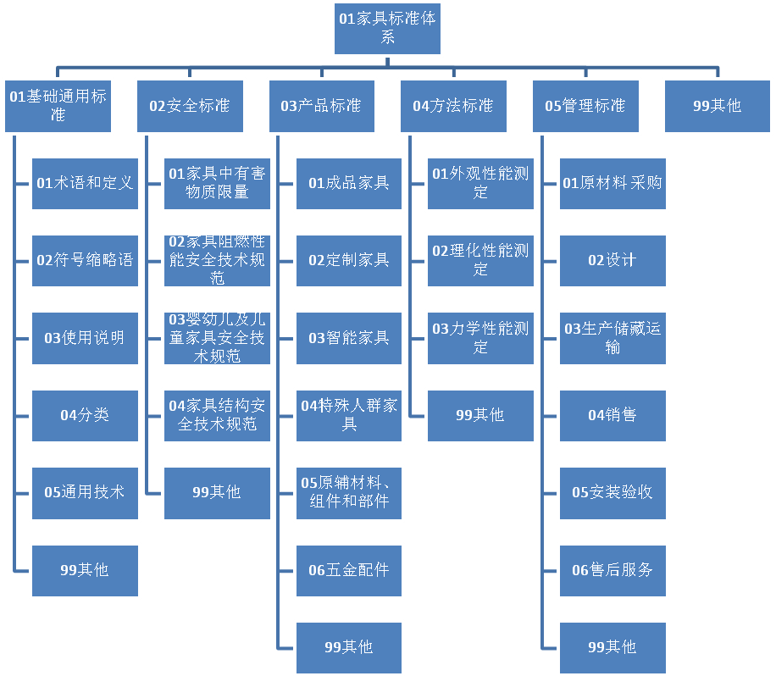
“十四五”期间，我国家具标准体系框架（见图1）：
图1 “十四五”家具标准体系框架图
家具产品如成品家具、定制家具、智能家具等按GB/T 4754-2011《国民经济行业分类》国家标准的规定分为9个小类：木家具、金属家具、塑料家具、玻璃家具、石材家具、软体家具、竹家具、藤家具和其他（见图2）。

图2 家具产品标准体系
“十五五”期间，围绕我国家具标准化发展目标，标准将在设计创新与品牌提升、智能化与数字化制造转型、绿色低碳和可持续发展、产业集群与供应链优化、舒适化体验场景技术、人类功效学与健康、适老与适小、卫生安全等方面进行补充完善。经全国家具标准化技术委员会研讨，确定了我国家具行业“十五五”标准体系框架（见图3）。
图3 我国家具行业“十五五”标准体系框架
标准体系框架的第一层，按照标准类别分为：基础通用标准、卫生安全标准、产品标准、方法标准、管理标准、其他等6个大类，方便对应国家标准化有关管理，如标准立项申报、编写、复审、报批等标准分类。
标准体系框架的第二层，分别规定了各类别标准的标准化方向。如基础通用标准主要为术语与定义、分类、符号和缩略语、通用技术要求、使用说明、绿色低碳、其他等。安全卫生标准主要为：婴幼儿及儿童、适老等特殊人群用安全、结构安全类、有害物质类、阻燃性能类、电气元器件安全、有害微生物、信息安全、制造设备安全、其他等。产品标准按产业发展现状分为传统工艺生产的成品家具、定制家具、智能家具、特殊人群家具（婴幼儿及儿童、适老等）、原辅材料和特定家具组件、五金件和配件、家具检测设备及制造设备、其他等。方法标准涉及产品外观性能检验方法、理化性能检验方法、力学性能检验方法、有害物质检测方法、智能水平评测方法、人类功效学检测方法、其他等；管理标准涉及家具生命周期的每一环节，如原材料采购管理、设计管理、生产管理、仓储管理、包装管理、运输管理、销售和售后服务管理、安装验收管理、用户体验管理、标识管理、其他等。
标准体系框架的第三层如产品标准，传统成品家具、定制家具、智能家具等按GB/T 4754-2017《国民经济行业分类》国家标准的规定，可分为9个小类：木家具、金属家具、塑料家具、玻璃家具、石材家具、软体家具、竹家具、藤家具和其他（见图2）。特殊人群家具可分为婴幼儿家具、儿童家具、适老家具等。五金件和配件可分为铰链、导轨、拉手、脚轮、拉篮等。

三、“十五五”家具标准化工作主要任务
“十五五”期间，家具标委会将继承和发扬标准化优良传统，以党的二十大和二十届二中、三中全会精神为根本遵循，紧紧围绕中国式现代化的战略要求，以贯彻《国家标准化发展纲要》、《质量强国建设纲要》和“两新方案”为主线，采取“统筹规划、聚焦关键、国际视野、全面提升”的工作策略，依托全体委员和观察员的集体智慧和力量，共同做好以下家具标准化工作。
1. 优化升级家具标准体系。
完善家具标准体系框架，在继承现有家具标准体系的基础上，结合行业发展现状，重点分析支撑国家质量基础、扩大居民消费需求、加快技术融合创新、促进绿色低碳、智造转型等方面的标准化需求，重点聚焦于产品智能化解决方案、大宗消费产品升级、生产流程降碳扩绿、废旧家具回收再利用、家具制造数字化转型、用户体验等新型发展趋势，跟踪跟进国际标准化的最新动态，按照新的家具标准体系框架，对现行的标准体系进行完善优化升级。
面向家具智能化、高端化消费需求，研究制定与之协调的基础通用、质量分级、智能评价、智能产品和智能制造及其应用场景标准不少于8项；结合我国居民对定制家具类产品的使用习惯和新型需求，开展全屋定制有关标准化工作，进一步完善定制家具标准体系，制修订相关标准不少于4项；响应国家提升废旧家具回收规模化、集约化水平的政策，抓紧制定废旧家具回收、再利用、估值评价等系列标准不少于3项；进一步补充完善特殊人群用家具标准（儿童及婴幼儿、老人等）不少于5项；新兴领域用家具标准（医疗、康养、展览、娱乐和旅游、实验室用家具）和过程服务标准等不少于6项；进一步完善安全卫生家具标准体系，增加家具中电气元器件、有害微生物、信息安全、适老家具安全等家具强制性国家标准，以及与家具结构安全、有害物质安全、婴幼儿和儿童家具安全、家具防火安全等4项标准配套各类基础标准、检测方法标准的制修订工作，制修订相关标准不少于4项；支撑家具产业绿色低碳发展的战略，围绕环境、用户体验、社会和公司治理（ESG）和碳排放核算等前沿技术、以及新兴领域开展标准化预研和前瞻布局，制定相关标准不少于4项。在家具国际标准化方面，主导制修订3-5项国际标准。
2. 改进完善管理机制。明确职责定位，家具标委会将按照国务院标准化行政主管部门的统一部署和安排，定期编制和完善家具标准体系，根据产业发展和社会需求，及时提出家具领域标准化工作的政策和措施建议，规划、协调跨领域的技术项目，组建并管理标准起草团队，做好包括标准起草、征求意见、技术审查、复审以及组织翻译和审查标准外文版、标准宣贯、实施效果评价等各项工作。规范工作流程。在标准制立项管理方面，家具标委会将不定期组织征集家具领域相关标准计划项目，按家具产业发展需要严格筛选立项申报材料，做好国家、行业标准的立项评估答辩工作。在标准制修订过程中，加强委员会内部以及与其他相关机构之间的沟通和协调，确保信息畅通和工作协同；进一步提高标准制修订过程各个环节的透明度，妥善解决标准各利益方相关的意见和诉求，避免信息源单一和资源浪费；进一步加强对标准起草小组尤其是牵头起草单位的监督和管理，对严重拖延、逾期和起草质量较差的单位或个人进行问责和限制。在标准实施效益管理方面，及时复审、评价标准的有效性，修订或淘汰落后标准，建立并巩固具有科学性、系统性、继承性的长效管理机制，力争标准项目按期完成率、复审计划完成率均达到100%，提高我国家具标准的适应性和竞争力。提升管理水平，家具标委会将进一步完善各项工作制度，优化人员构成，不断提高管理水平和工作效率，重点做好以下几点工作：首先，提高联合秘书处工作水平。联合秘书处是家具标委会工作的核心支持团队，要定期对其工作人员进行专业培训，包括政策法规、文件写作、会议组织、沟通交流等方面的知识和技能；进一步规范联合秘书处工作机制，增强交流合作效率；积极利用现代信息技术提高工作效率，如办公自动化系统、在线投票平台、家具标委会网站、微信公众号（群）等，及时发布各类通知及投票信息动态，提高文件处理速度、委员投票参与程度，扩大家具标委会的影响力和工作透明度。第二，促进成员动态优化。将结合家具产业结构调整、产业链上下游关系、产业集群的地域分布等特点，畅通家具全产业链知晓及参与家具标准化工作的渠道和方式，提升家具标委会成员的广泛性、代表性；建立健全家具标委会委员、观察员的动态管理机制（管理办法），包括成员的选拔、评估和退出机制，保持家具标委会的工作活力和效率；推动与相关联技术委员会建立联络机制，技术委员会之间通过互派联络员，联合开展标准起草、联合推动标准宣贯实施等工作，加强横向沟通合作。第三，持续规范日常运作。家具标委会将进一步完善管理制度。按上层文件要求，及时补充完善家具标委会章程、联合秘书处工作细则、委员管理、标准化工作经费管理、文件档案管理等内部管理制度。严格规范印章使用范围和用途，切实加强纪律约束，强化内部监督管理。积极配合国务院标准化行政主管部门，加强年报、考核评估和相关统计反馈工作，保障家具标委会日常工作规范有序开展。
3. 加强推动家具标准实施效益。家具标委会将加强标准宣贯宣传力度，组织新标准的宣贯、宣传活动，及时组织编制相应宣贯教材，按家具产业集群的分布情况，分区分批进行针对性的培训；持续开展主流媒体、传统媒介标准宣传，综合运用小视频、网络平台、一图读懂、“标准云课”等新媒体传播形式，深入开展重要家具标准解读；广泛开展标准进校园、进社区、进企业系列活动。充分利用世界标准日、质量月、消费者权益保护日等群众性标准化活动契机，通过专家讲解、内部刊物和“两微一端”等媒体渠道，大力宣传标准化工作成效，扩大标准社会影响力。充分利用国内外各类家具展会、标准研讨会、审定会、产业调研等契机，组织国内外专家开展各类家具标准领域的学术交流和宣传活动，探讨前沿课题，凝聚共识，不断提出新的标准制修订计划。让标准使用者及时了解标准、准确掌握标准、及时反馈标准使用中遇到的问题。对各地方、各行业开展标准宣贯提供技术支持，形成学标准、懂标准、用标准的良好氛围。尤其是强制性国家标准，因其影响范围广、执行力度要求强，家具标委会将统筹策划、分期分批开展宣传推广工作，切实做到“强推衔接、新老衔接、国际国内衔接、机构与企业衔接”等4个衔接。 深入推进标准实施验证，家具标委会将牢固树立标准的生命力在于执行这一理念，继续大力引导和支持重点企业或机构积极参与国家及各级“标准化试点”、“标准验证点”、“标准化创新中心”、“标准实施统计分析点”、“标准创新型企业”、“标准化示范点”等各类标准化平台创建项目，把家具标准实施应用工作落到实处。力争利用5年的时间，在家具质量提升、安全保障、智能制造、绿色生产、检验检测等重点标准应用领域，培育10家左右的各类标准化试点等标杆单位。家具标委会将推动建立家具标准联动验证机制。对于涉及试验方法、强制性要求的标准，从制度层面、管理层面建立多家实验室共同进行试验验证的管理机制，逐步建立起重视试验验证、重视数据分析、重视实践操作的工作风气，确保标准在实际应用中的科学性、合理性和可操作性。
4. 稳步推进国际标准化工作。家具标委会将继续做好与国际标准化组织家具标准化技术委员会（ISO/TC 136）和国际标准化组织实验室设备标准化技术委员会实验室家具分技术委员会（ISO/TC 48/SC 9）的技术对口联络工作，鼓励、支持我国专家担任ISO/TC 136、ISO/TC 48/SC 9技术机构领导职务，在保证现有工作组专家、在研标准项目全覆盖的同时，力争更多的工作组召集人名额，持续扩大中国在ISO/TC 136和ISO/TC 48/SC 9的影响力。国内技术对口单位将充分调动对口工作专家组成员的积极性，研究重要产品的国际标准，结合我国国情、寻找切入点，以维护我国家具行业利益为工作底线，稳步提升我国在家具国际标准化领域的话语权。争取在5年内，主导制修订3～5项家具国际标准，申报注册10名以上国际标准化专家。引导和推荐有实力、有积极性的企业或机构提出国际标准新项目，力争将我国优势技术领域的标准上升成为国际标准。积极推进我国标准的外文版翻译工作，争取新立项的重点国家标准、行业标准在报批时，英文版同时上报。积极服务“一带一路”和区域全面经济伙伴关系协定（RCEP)，针对国际贸易、经济、技术交流与合作方面本领域重点急用需求，争取5年内制定外文版国家标准、行业标准6～10项。按照家具国际标准化“国内技术对口工作组工作章程”，对专家成员进行动态管理，逐步提升会议出席率及意见回复率，不断提高我国专家实质性参与国际标准化活动的能力和水平。
5. 培育壮大人才队伍。家具标委会将加强标准化专家队伍建设，不断完善委员和专家参加技术委员会工作的激励和保障措施，大力吸收更多的科技领军人才，尤其是数字化、智能化等领域的高端人才或团队参与家具标委会的工作，力争5年内在全国范围内发现和培养50名以上的技术精、规则通、外语好的高水平专家队伍。加强与国家标准审评中心等单位联系合作，组织开展30场次以上的标准化政策及编写宣贯培训活动，开展标准化政策法规、基本原理、工作流程等基本能力培训，提升成员和专家标准化工作能力，使从事本行业标准化工作的专业人才队伍整体素质和标准化意识明显提高。鼓励家具标委会成员积极参与高校标准化课程体系建设、技术委员会实训基地建设，加强标准化理论教育和实践活动，做好高水平标准化人才的培养和储备。支持具备条件的家具重点企业建立标准化专业人员培养和首席标准官（CSO）制度。协助相关标准化机构、行业协会和技术组织，编制标准宣贯培训教材和培训大纲，培养一支能力过硬、经验丰富的标准宣贯师资队伍。
6. 协同推进市场化标准。团体标准和企业标准等市场化标准体系是政府标准体系的有益补充，家具市场化标准数量已实现指数级增长，但标准质量参差不齐，与政府标准体系同质化程度较高。家具标委会将积极引导和协助相关行业协会、学会等组织制定市场急需的各类团体标准，让社会团体在家具产业新技术、新模式、新业态方面，制定20项以上的填补市场空白的原创性“中字头”的团体标准。将培育和辅导企业加强企业标准体系建设，鼓励企业制定和实施高于国家标准、行业标准的企业标准。争取在办公、校用、医院等特殊场所家具、智能家具、绿色家具、定制家具等领域，培育50家以上各级“企业标准领跑者”或地方品牌建设获证企业。探索推动符合家具标准体系、实施效果良好的团体标准采信为国家标准，充分释放市场主体标准化活力，推动家具领域新型二元标准体系更加平衡、更可持续。

四、保障措施
1. 组织保障： 加强家具标委会与行业协会、龙头企业、科研院所和检测机构的协同，形成工作合力。
2. 经费保障： 争取国家财政支持，同时鼓励社会资本投入，形成多元化投入机制。家具标委会对参与标准化活动的单位和个人给予荣誉鼓励，建议各级政府对参与标准化活动的单位和个人给予资金激励和荣誉鼓励。
3. 人才保障： 加强标准化人才培养和国际注册专家队伍建设，建立标准化专家库。
4. 机制创新： 建立“快速通道”，对市场急需的新技术、新业态标准优先立项、快速制定。大力培育和发展具有市场竞争力的团体标准，鼓励企业制定高于国家标准、行业标准的企业标准。

五、政策建议
1.加大财政与金融支持。对采用绿色、低碳技术的中小企业提供税收减免或专项补贴，鼓励金融机构开发绿色信贷产品。设立家具行业技改基金，支持企业升级环保设备和数字化生产线。
2.推动产学研深度融合。鼓励高校、科研机构与企业共建实验室，重点突破环保材料、智能家居系统等关键技术。建立行业人才培训基地，培养标准化、智能化领域的复合型技术人才。
3. 拓展国际合作与市场对接。参与国际标准制定（如ISO智能家具标准），推动中国标准与国际接轨，提升出口产品竞争力。通过“一带一路”合作平台，推广中国绿色家具认证体系，扩大海外市场份额。
4. 建立动态评估与反馈机制。定期评估标准实施效果，通过大数据分析行业痛点，优化标准内容和执行路径。构建企业与消费者之间双向反馈渠道，将市场需求快速转化为标准升级动力。
全国家具标准化技术委员会
2025年10月10日
附件2:
征求意见稿意见返回表
序号 | 章、条编号 | 修改意见 |  | 理由或依据
1
2
3
4
5
6
7
8
9
10
填表人：  电 话：  传 真：  电子邮箱：  年 月 日 |  |  | 单位（公章）：  年 月 日
（本表格填写不下，请另附页）

